POMISLI IN POVEJ NA GLAS

V okviru projekta Erazmus+ ¨Pomisli in povej na glas!¨, katerega izvajalec je IPM Akademija, smo dijaki drugih in četrtih letnikov Gimnazije Šentvid dobili pri pouku sociologije priložnost za izražanje svojih mnenj in stališč na področju politike v širšem pomenu.
Uvodno predavanje, ki sta ga vodila Vid Babič in Kristjan Kos je bilo usmerjeno predvsem v pomen demokracije in aktivnega državljanstva. Aktivno državljanstvo je eden izmed največjih problemov demokracije. Predvsem mladi se v zelo redkih primerih odločimo za politično participacijo.
Predavatelja sta poudarila pomembnost tega, da mladi postanemo aktivni državljani, da sodelujemo v pomembnih zadevah, ki zadevajo nas ali našo državo. Pomembna je tako konvencionalna kot tudi nekonvencionalna udeležba. Samo z visoko politično participacijo lahko mladi dosežemo, da se bo o naših idejah, vrednotah, željah slišalo in glede tega tudi kaj storilo.
Vid Babič Kristjan Kos
Njuno predavanje je predstavljalo nekakšen korak naprej za seznanjanje mladih o pomembnosti aktivnega državljanstva, saj o tem mladi velikokrat nič ne vemo. Po njunem poučnem in koristnem predavanju smo se dijaki povezali v različne skupine, kjer smo si izbrali svoje področje, na katerem smo želeli izpostaviti najpomembnejše misli in ukrepe. Izbirali smo med naslednjimi področji: povezava EU z mladimi, enakost vseh spolov, vključevanje mladih v družbo, področje informacij in konstruktivnega dialoga, mentalno zdravje in dobro počutje, korak naprej za podeželsko mladino, kakovostna zaposlitev za vse, kakovostno učenje, prostor in participacija za vse, trajnostna zelena Evropa, mladinske organizacije in evropski programi. Nabor področij je bil zelo obsežen, zato smo se zelo težko odločili, katerega si bo naša skupina izbrala. Po premisleku smo se odločili za kakovostno zaposlitev za vse. Po izbiri področja so v skupinah potekale razprave in debate. Zelo zanimivo je bilo poslušati tudi druga mnenja in rešitve, ki so jih predlagali sošolci. Nekaterih se sama sploh ne bi domislila, spet druge so se mi zdele precej nemožne ali pa tudi nesmislne. Kljub temu je bila razprava zanimiva in hkrati je pomembno, da je prav vsak, ki je sodeloval v tem projektu imel možnost povedati svoje zamisli na glas.
Drugi del projekta je potekal v petek, 18. februarja 2022 popoldan. Svoje zamisli in ideje, ki smo jih oblikovali na delavnicah v šoli, smo lahko povedali tudi pomembnima gostoma tega dogodka in sicer evropskemu poslancu dr. Klemnu Grošlju ter gospe Katarini Gorenc, vodji Urada za mladino na Mestni občini Ljubljana. Srečanje je potekalo preko aplikacije ZOOM, vodil pa ga je Kristjan Kos, študent Fakultete za družbene vede. Na začetku sta gosta povedala nekaj besed o svojem delu in nalogah, ki jih opravljata že vrsto let. Oba si prizadevata za izboljšanje položaja mladih, spodbujata mlade k aktivnemu državljanstvu in tudi k drugim projektom namenjenih za mlade. Urad za mladino MOL si prizadeva za razširjenje prostorov, kjer mladi lahko iščemo in predlagamo rešitve, prav tako pa urad deluje kot podporno omrežje številnih že obstoječih mladinskih centrov. Dr. Grošelj, ki je evropski poslanec, nam je zaupal, da se razprave o mladih in njihovi vključitvi v Evropsko unijo vrstijo že nekaj let. Poudaril je tudi, da je pomembno, da mladi postanemo aktivni državljani skozi aktivnosti, ki imajo širši družbeni pomen ter s tem dobesedno pritiskamo na politiko. Rekel je: »Vi morate zahtevati, da se bomo mi politiki začeli premikati«.

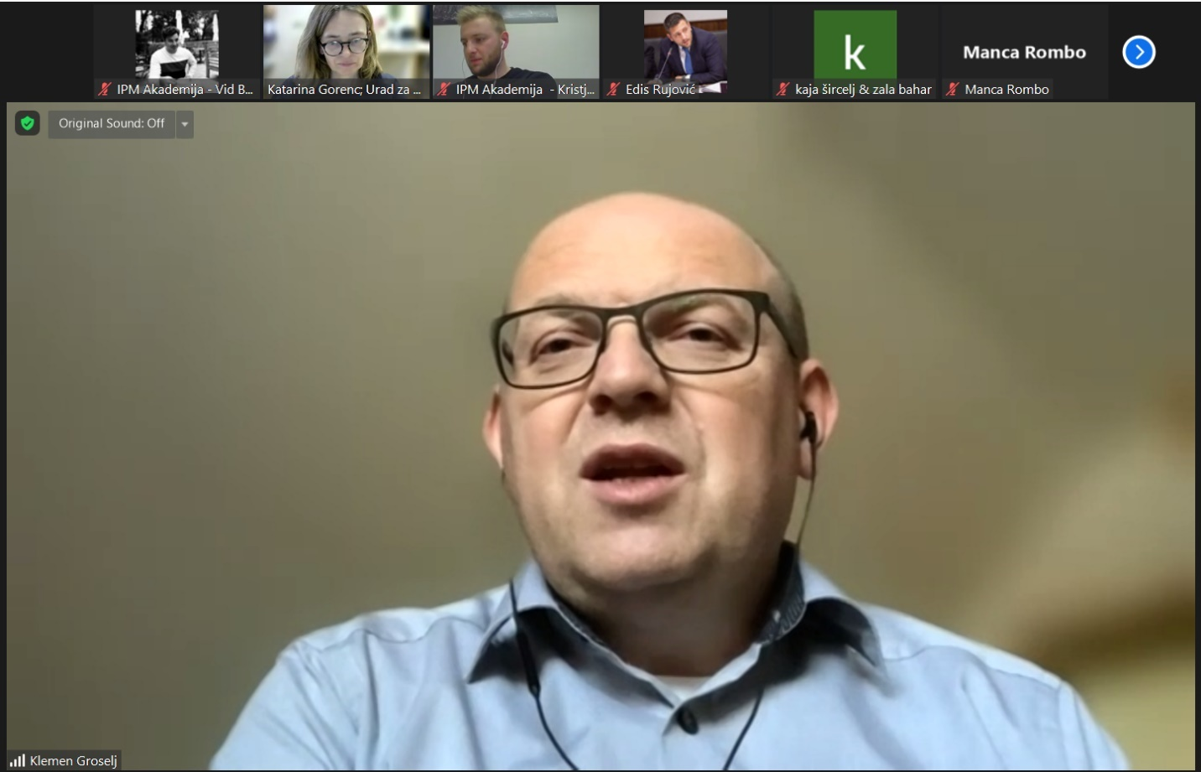

Po uvodni predstavitvi obeh gostov smo besedo dobili mi dijaki. Vsaka skupina je imela enega predstavnika, ki je predstavil cilje in ukrepe njihove skupine na različnih področjih. Dijaki Gimnazije Šentvid smo si za debato z gostoma Klemnom Grošljem in Katarino Gorenc izbrali naslednja področja: Kakovostna zaposlitev za vse, Mentalno zdravje in dobro počutje, Enakost vseh spolov in korak naprej za podeželsko mladino, potekala pa je tudi razprava o trajnostni zeleni Evropi.
Prvi sklop predstavitev dijakov-predstavnikov skupin je obsegal področje mentalnega zdravja in enakosti vseh spolov. Predstavili so naslednje ukrepe:
-omejitev ocenjevanj (s tem mišljeno predvsem omejitev ustnih ocen, saj je trenutno omejeno samo število pisnih ocen na teden),
-obisk dijakov pri psihologu na pol leta in izvajanje psiholoških testov,
-izobraževanje tako mladih kot profesorjev na področju mentalnega zdravja in s tem odprava mentalnega zdravja kot tabu teme,
-podporne skupine, v katerih bi se srečevali dijaki s podobnimi težavami ter si na tak način pomagali med seboj,
-unisex toaleta,
-poudarjanje enakosti vseh spolov tekom celotnega otroštva in mladostništva, torej ozaveščanje že vrtčevskih otrok - ni delitev igre, igrač, športov,
-brezplačni higienski izdelki za ženske,
-enake možnosti zaposlitve in izobraževanja vseh spolov ter ustrezne kazni za kršitelje (delodajalci, učitelji,…),
-možnosti posvojitve otrok za istospolne pare.
Glede na našteto je dr. Grošelj izpostavil, da bi bila omejitev ustnih ocenjevanj možna, saj ve, da bi na tak način vsaj malo razbremenili dijake. Glede psiholoških testov je zadržan, saj jim ne zaupa, pravi, da lahko pokažejo določeno stvar ali pa ne. Strinja se glede uvedbe brezplačnih higienskih izdelkov za ženske, ni pa zagovornik, da bi bili delodajalci kaznovani, če se na delu pojavi neenakost med spoloma. Gospa Gorenc meni, da je na področju mentanega zdravja res treba narediti korak naprej, saj se zaveda, da je epidemija situacijo še poslabšala. Seznanila nas je, da imajo projekt Mladi zmaji že vzpostavljeno mobilno socialno svetovanje za mlade. Izpostavila je tudi, da je potrebno izboljšati vrstniško podporo (da bi si dijaki med seboj znali pomagati, da vemo na koga se lahko obrnemo v težki situaciji). Mestna občina Ljubljana namerava odpreti 6 novih centrov za duševno zdravje, ki bodo namenjeni prav vsem državljanom. Odprl se bo tudi nov mladinski center pri Cukrarni v Ljubljani, kjer bo celotno nadstropje namenjeno duševnemu zdravju mladih. Glede kaznovanja kršiteljev, ki spole ne bi obravnavali enako pa pravi, da strožja zakonodaja ne prinaša rešitev, pač pa je tu potrebna izboljšava na ravni komunikacije in medsebojnega spoštovanja.
Nasledje področje naše debate je bila kakovostna zaposlitev za vse; tudi naša skupina si je izbrala to področje in prišli smo do kar nekaj ukrepov in ciljev, ki so bili za nas pomembni. Predstavila sem jih jaz:
-neposredno medsebojno sodelovanje faksov z lokalnimi podjetji med in po času šolanja,
-bolj kakovosten in dejansko usposobljen kader za karierno svetovanje,
-dogodek, na katerem se podjetja predstavijo perspektivnim študentom v okviru fakultete (širjenje mreže poznanstev, ki bodo študentu v prihodnosti omogočala lažje možnosti pri zaposlitvi),
-večja ponudba raznovrstnih študijskih programov,
-dvig minimalne plače,
-financiranje podjetij, ki zaposlujejo mlade brez delovnih izkušenj.
Na naše predloge je gospa Gorenc odgovorila, da si mladinski centri prizadevajo, da bi se priznavale izkušnje na področju neformalnega učenja (izkušnje kot so iznajdba in pravilno ukrepanje v nenavadni situaciji, sodelovanje v skupini). Za karierno svetovanje je predlagala že ustvarjeno mladinsko mrežo za karierni razvoj (mreža-kroj), ki spodbuja mlade, da si ustvarijo svojo karierno pot, s tem, da nam omogočajo dostop do kvalitetnih informacij in si prizadevajo biti prostor za razvoj potencialov. Prav tako nam je svetovala, da se obrnemo na Sindikat mladih plus, ki se zavzema za pravice študentov, dijakov in mladih brezposelnih. So predvsem organizacija, ki svetuje in pomaga pri krepitvi pravic mladih na področju izobraževanja, vstopa na trg dela. Glede financiranja podjetij je povedala, da se tovrstno financiranje že izvaja in sicer v projektu Erasmus. Gospod Grošelj je na temo zaposlitve za vse izpostavil projekt Alma, ki se izvaja na evropski ravni in sicer skuša pomagati mladim pri delovnih izkušnjah. Financiranje podjetij je spodbudil, vendar je povedal, da se trenutno financira samo podjetja, v katerih so mladi raziskovalci. Dr. Grošelj je poudaril, da je potrebno na področju prilagoditve izobraževanja trgu dela in izobraževanja na temo tehnologije še veliko narediti. Z večjo ponudbo študijskih programov se je strinjal, a hkrati opozoril, da se država spopada predvsem s pomanjkanjem kadra in prostora. Glede zaposlitve in dela je zaključil z mislijo: ¨Vsako delo mora biti nagrajeno oziroma plačano¨.
Tretji sklop je zavzemalo področje podeželske mladine in trajnostno zelene Evrope. Za slednjo se nobena skupina ni odločila predstaviti ukrepov, a smo o tem področju veliko govorili, svoja mnenja sta izrazila tudi gosta. Dijaki, ki so si zbrali področje Korak naprej za podeželsko mladino, so izpostavili ukrep, ki se jim je zdel najbolj pomemben, in sicer: večja dostopnost dijaških ali študentskih domov, predvsem v smislu, da bi bilo več prostora, saj trenutno ni dovolj mest za vse, prav tako pa podpirajo, da bi bili ti domovi predvsem bolj finančno dostopni. Gospod Klemen Grošelj je v zvezi s tem izpostavil predvsem to, da je zaradi visoke rasti cen nepremičnin prišlo do konflikta dveh močnih interesov. Prvi interes je kapitalski, saj delodajalec želi čim več za neko nepremičnino, ki bi bila lahko v tem primeru dijaški dom, drugi interes pa je interes študenta ali dijaka. Glede zelene Evrope je poudaril, da gre v to področje ogromno denarnih sredstev na evropski ravni; preko 800 miljard evrov je bilo letos namenjeno zelenemu prehodu. Rekel je, da se predvsem vlaga v javni potniški promet. Predlagal je dva koraka za vzpostavitev kakovostnejšega sistema javnega potniškega prometa (vemo, da je v Sloveniji ta sistem precej slab), in sicer: uvedba neke službe, ki bi usklajevala vozne rede, drugo pa modernizacija in izgradnja evropske mreže železniških povezav. Gospa Gorenc se je tukaj večinoma strinjala z gospodom Grošljem, vendar ni poudarila samo evropskih povezav, pač pa tudi pomembnost medkrajevnih povezav, ki bi skrbele za kakovostnejše življenje naših državljanov. Rekla je, da je Slovenija država, ki si zelo prizadeva, da bi ostala na področju ohranjenega zelenega okolja, hkrati pa nas je povabila še k projektu, ki se ukvarja s področjem zelene Evrope v okviru mladih in sicer program Mestni inkubator v okviru dela Mladih zmajev.
Za zaključek srečanja sta se nam oba gosta posebej zahvalila. Gospa Gorenc nas je še dodatno nagovorila za vse omenjene projekte/programe, se zahvalila za predloge, ki jih bo predala naprej. Gospod Grošelj pa je predvsem poudaril pomen in pomembnost tovrstnih projektov kot je bil ta, v katerega smo bili vključeni in tudi pomembnost takih razprav. Rekel je, da z naše strani prejme ideje, ki so nekaj novega in odmaknjene od tistih, ki jih vsakodnevno sliši in o njih razglablja v Evropskem parlamentu.
Projekt se mi je zdel zelo zanimiv, predvsem pa pomemben za vse dijake. Dobro bi bilo, da bi v projektu sodelovali tudi oddelki tretjih ali prvih letnikov, saj smo vsi navzoči izvedeli veliko koristnih informacij, predvsem pa smo lahko dejansko občutili, da smo nekaj naredili zase in za svojo prihodnost. Iskreno se zahvaljujemo gostoma, ki sta si vzela čas in prisluhnila nam, krojilcem naše prihodnosti.

Avtorica: Anastazija Tomšič, 4.F

